Gra bazuje na tablicy dwuwymiarowej o 16tu elementach (4x4) i przeznaczona jest dla dwóch graczy. Program dla każdego gracza generuje tablicę, w każdej komórce losując liczbę z przedziału 1-6.

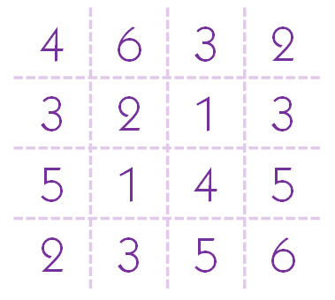

Gra polega na zebraniu jak największej ilości punktów według podanych zasad:

- Gracz zaczyna z wynikiem 0 punktów

- Jeżeli wszystkie wylosowane wartości w czterech rogach tablicy mają liczby parzyste to gracz otrzymuje 40 punktów

- Jeżeli wszystkie wylosowane wartości w czterech rogach tablicy mają liczby nieparzyste to gracz otrzymuje 40 punktów

- Jeżeli wszystkie wylosowane wartości po przekątnych mają liczby parzyste to gracz otrzymuje 30 punktów

- Jeżeli wszystkie wylosowane wartości po przekątnych mają liczby nieparzyste to gracz otrzymuje 30 punktów

- Jeżeli wszystkie wylosowane wartości w rzędzie lub kolumnie mają liczby nieparzyste to gracz otrzmymuje 20 punktów

- Jeżeli wszystkie wylosowane wartości w rzędzie lub kolumnie mają liczby parzyste to gracz otrzymuje 20 punktów

- Do wyniku gracza dodaj sumę wszystkich wylosowanych 16tu wartości w tablicy

Każda wygenerowana tablica oraz zebrane punkty przedstawione są graczowi. Gracz może następnie zadecydować o :

1. Zachowaniu punktów
2. Ponownym wygenerowaniu tablicy oraz wyniku
3. Ponownym wylosowaniu wartości z jednego wybranego rzędu lub kolumny w tablicy

Po wykonaniu punktu 2 lub 3 program wyświetla nowo wygenerowaną tablicę oraz nowy otrzymany wynik.

Wygrywa oczywiście osoba o większej liczbie uzyskanych punktów.

Przykład:

